

硕 士 研 究 生 读 书 报 告



题目 通过色差和色容检测图像的主体部分

作者姓名 何建霖

作者学号 21951089

指导教师 李启雷

学科专业 软件工程

所在学院 软件学院

提交日期 二○一九 年十二月

Exploiting color volume and color difference for salient region detection

A Dissertation Submitted to

Zhejiang University

in partial fulfillment of the requirements for

the degree of

Master of Engineering

Major Subject: Software Engineering

Advisor: Li Qilei

By

He Jianlin

Zhejiang University, P.R. China

2019

摘要

前景和背景信息可以帮助人们快速理解一个视觉场景。然而，在计算机视觉中，当突出物体接触图像边界时，很难检测到它们。在这种情况下，在不牺牲查正率和查全率的情况下，很难稳定地检测出显著性目标。来源于L*a*b*色块空间的椭球形状的色量，包含丰富的视觉信息，因此区域色量以及区域间感知到的均匀色差是本研究的基础。我们提出了一种新的显著性模型，利用前景、中心和背景色量和感知一致的色差进行显著区域检测。实验结果表明，所提出的显著性检测模型可以稳定地检测出明显的目标，即使它们触碰到图像边界。在查全率、查正率和F测度方面，它超过了几种最先进的方法。在著名的基准数据集MSRA10K、ECSSD和DUT-OMRON上使用MAE度量时尤其如此。突出的区域通常比一些现有的顶尖技术方法更明亮。

**关键词**：视觉注意力，L*a*b*颜色空间，区域色量，感知一致色差，显著性检测

Abstract

Foreground and background information can help people quickly understand a visual scene. However, in computer vision, it is difficult to detect the highlighted objects when they touch the image boundary. In this case, it is difficult to detect significant targets stably without sacrificing the correction rate and recall rate. The color amount of ellipsoid shape derived from L * a * b * color block space contains rich visual information, so the regional color amount and the perceived uniform color difference between regions are the basis of this study. We propose a new saliency model, which uses foreground, center and background color amount and perceptual consistent color difference to detect saliency region. Experimental results show that the proposed saliency detection model can detect obvious targets stably, even if they touch the image boundary. In terms of recall rate, correction rate and F-measure, it surpasses several most advanced methods. This is especially true when using Mae metrics on well-known benchmark datasets, msra10k, ecssd, and dut-omron. The highlighted areas are usually brighter than some of the existing state-of-the-art techniques.

**Keywords：**Visual attention, L*a*b* color space, regional color volume, perceptually uniform color difference, saliency detection

# 背景

检测显著目标和区域有多种方法。有多种视觉显著性技术，固定预测和显著区域检测是其中的两个主要分支。

在早期，固定预测是一个重要的显著性检测分支。它利用了初级的特征，如颜色、方向和强度。1998年，Itti等人引入中央包围使用颜色、强度和方向特征检测显著性的对比度。Ma和Zhang提出了一种基于局部对比度的显著图生成方法分析。基于目前对人类的理解视觉系统的行为，Le Meur等人 提出了自下而上视觉注意建模的相干计算方法。Borji和Itt介绍了考虑局部和全局图像的显著性模型作为两个互补过程的斑块稀有性。Harel等人提出了一种基于图的视觉显著性方案检测显著区域。Frintrop等人 改编Itti et引入双金字塔的显著性模型计算高斯差分并将其用于显著性对象分割。

显著性检测可以广义地定义为对需要注意的对象进行准确的视觉检测。人类对视野中对比度比邻近区域高的区域更加关注。定位预测、目标识别、图像分割、基于内容的图像检索等应用都可以从显著性检测中获益。现有最先进的显著性检测方法被广泛地分为自底向上模型或者是自顶向下模型，全局对比模型或者基于局部对比模型。

当前显著性区域检测算法在不牺牲查正率和查全率的前提下难以保证识别的健壮性。为了解决这一问题提出了前景-中心-背景显著性检测模型。它的工作原理是利用L*a*b*色空间区域内的色量和色差。FCB模型的主要步骤如下:首先，用简单的线性迭代聚类(SLIC)算法对输入图像进行区域分割，计算区域内的区域色量和感知一致的色差，然后以区域色量为前景。其次，计算背景显著性和中心显著性映射。最后对前景显著性、中心显著性和背景显著性进行整合。FCB模型可以归纳为三个部分。第一部分使用一种称为区域色量的方法来定义前景。即使是触碰到图像边界，它也能很好地突出突出的物体，而不会大大降低查正率和查全率。第二部分，中心显著性，结合前景和背景线索检测显著区域，提高了显著性检测的性能。第三，提出了一种结合前景、中心和背景显著性的新颖、简单而有效的方法，检测到的显著区域往往比现有的一些最先进的方法更明显。

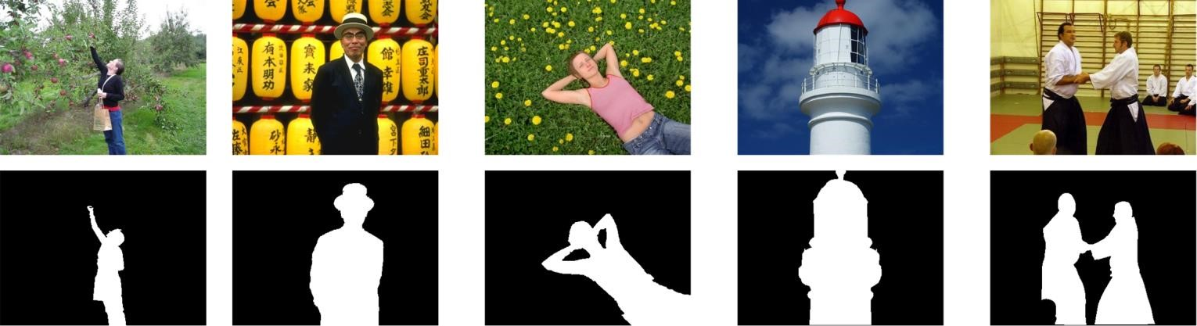

图1.上图为一些显著目标接触图片边缘的例子。第一行显示了原本的图片，第二行显示了对应的正确识别。

**2 一种新的显著性检测模型**

L*a*b*颜色空间感知具有良好的一致性。接近人类色觉的两个具有感知一致性的色点之间的色差可以用欧几里得距离来度量。色量来源于椭球形的L*a*b*颜色空间，它包含丰富的视觉信息。L*、a*和b*组件的属性可以集成到一个新属性中，以便突出显色区域，同时抑制某些背景信息。因此，色量与感知上一致的色差是本研究的基础。但是，仅利用基于色量的显著性有很大的缺点。如果前景和背景颜色之间的差异很小，那么显著性检测就很差。为了克服这一缺点，提出了颜色体积的概念，研究将区域色量定义方法与区域内感知一致的色差检测新方法相结合。这可以增强显著性检测的识别准确率。

## 2.1 前景显著性检测

一般来说，离视野较近区域的物体可以看作是前景。在本研究中，区域色量在很多情况下可以很容易地突出显著性目标，因此我们利用L*a*b*颜色空间来作为前景显著性检测方法。L*a*b*颜色空间可以简单地解释为椭球体，如图2所示。它非常适合提取利用椭球形状的体积的特征，称为色量。

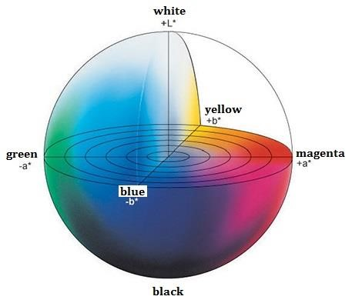

图2.一个椭球型形状的L*a*b*颜色空间

在L*a*b*颜色空间中，L*分量表示颜色的明度，即L* = 0为黑色，L* = 100表示漫反射白色，而高光白色可能具有更高的值。a*分量的位置介于红/品红色和绿色之间，负a*值表示绿色，正a*值表示红/品红色。b*的位置在黄色和蓝色之间，负b*值表示蓝色，正b*值表示黄色。对于L*a*b*颜色空间中的任意点(L, a, b)，其色量可定义为:

|  |  |  |
| --- | --- | --- |
|  |  | (1) |

这个模型采用SLIC算法对L*a*b*颜色空间进行区域分割。假设有𝑚×𝑛个输入图像𝑓，利用SLIC算法将其细分成𝑛个区域并将其标记为。区域的平均感知统一颜色模块按下式计算

|  |  |  |
| --- | --- | --- |
|  |  | (2) |
|  |  | (3) |
|  |  | (4) |

在上述等式，x和y是区域的像素坐标，表示区域的像素个数，根据颜色模块，，，区域色量(*RCV*)可以定义为：

|  |  |  |  |
| --- | --- | --- | --- |
|  |  |  | (5) |

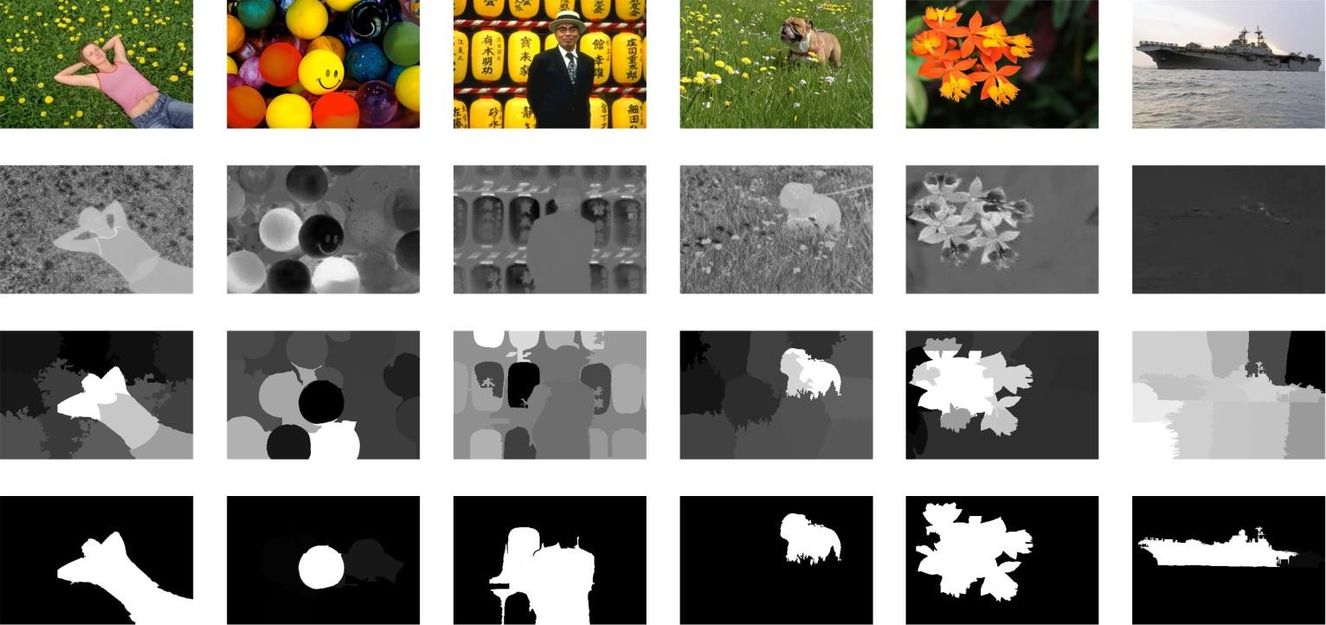

图3. 色量所对应的L*a*b*色空间。第1行:输入图像，第2行:色量映射，第3行:使用SLIC算法进行区域分割的区域色量映射(区域数= 20)，第4行:最终显著性映射。

和*RCV*的例子如图3所示，可以看见利用和*RCV*，显而易见的颜色和目标被突出，而其它背景颜色被抑制。

更重要的是，和*RCV*可以处理突出对象接触图像边界。例如，在图3的第1行和第2行中，有一个女人躺在草地上，一个男人站在一组灯笼前，他们都触碰了图像边界。利用和*RCV*可以保留显著性目标的边界。相比于，利用*RCV*来增强显著区域或突出对象。

## 2.2 背景显著性检测

在一些最先进的方法中，边界对比度计算中考虑了四个图像边界区域(上、下、左、右)，而那些连续一致的前景区域在视觉外观方面被认为是相似的。在这些方法中，就局部或全局外观而言，背景区域通常被认为类似于四种图像边界之一。然而，如果显著性目标接触到图像边界，这些方法可能会失败。在某些情况下，图像边界区域也属于显著目标。为了减少或解决这个问题，我们在背景的计算中考虑了所有的图像边界区域。一个例子如图4所示。



1. (b) (c)

图4.该方法考虑了图像边界区域的影响。(a)输入图像.(b)利用SLIC算法分割图像边界区域(红圈) (区域数= 20)。(c)显著性映射

假设有𝑚×𝑛个输入图像𝑓，利用SLIC算法将其细分成𝑛个区域并将其标记为。前m个区域是边界区域，剩下的n个区域是非边界区域。

在SLIC算法中，像素坐标归一化为[0,1]。在这里,我们定义背景显著性区域在图像共有𝑚+𝑛区域。背景显著性计算的细节如下。

首先，区域和其它边缘区域表示为

|  |  |  |
| --- | --- | --- |
|  |  | (6) |
|  |  | (7) |
|  |  | (8) |

在(6)和(9)中，是颜色和的几何距离，和表明空间权值和中心偏移权值。被用来增加邻近区域的影响，如果区域靠近输入图像的中心，会很大，反之会很小。

第二步，区域和其它边界区域最大的显著性差异被计算表明为

|  |  |  |
| --- | --- | --- |
|  |  | (9) |

参数和分别是区域和区域平均感知颜色。为了计算显著性，区域和区域的中心坐标和被归一化到[0, 1]。

第三步，我们计算背景显著性图(*BSM*)。为了增加检测显著性的稳定性，我们调整背景显著性得分以防他们变得太大，如下所示

|  |  |  |
| --- | --- | --- |
|  |  | (10) |

在上面的等式中，调整背景显著性得分可能会导致它们变得太小。分数过大或过小都不能提高检测的稳定性；因此，我们对背景显著性图的得分控制如下：

|  |  |  |
| --- | --- | --- |
|  |  | (11) |

## 2.3 中心显著性检测

在背景显著性检测中，这篇论文考虑空间权重和中心偏倚权重；然而，中心区域之间的显著性和其他区域是未知的。在显著性检测中，显著目标更有可能位于背景所包围的中心区域；然而，这种假设往往忽略了中心区域与周围区域的关系。

在这篇论文中，提出了一种新的概念，中心显著性，为了表达区域和中心区域的显著性得分，中心显著性映射(*CSM*)可以被定义为：

|  |  |  |
| --- | --- | --- |
|  |  | (12) |

是颜色和的几何距离，系数是用来增加那些远离中心点区域的影响，同时增加减少中心点区域的影响。如果区域靠近中心区域，显著性得分会很小。

## 2.4 综合以上方法的显著性检测

前景，中心，背景的显著性在显著性检测中都起着非常重要的作用；然而，很难将其有效地结合起来。*RCV*，*CSM*和*BSM*归范化到[0,1]，那么显著性地图*SM*根据下列两个情况进行计算

1. 如果*CSM*的值大于或等于*BSM*的值：

|  |  |  |
| --- | --- | --- |
|  |  | (13) |

1. 如果*CSM*的值小于*BSM*的值：

|  |  |  |
| --- | --- | --- |
|  |  | (14) |

*CSM*和*BSM*的不同被计算为。前景，中心和背景最小的显著性值没定义为，为了计算模型显著性图*S*，我们使用了Tanh函数作为一个激活函数，如下所示：

|  |  |  |
| --- | --- | --- |
|  |  | (15) |

这篇论文可以处理显著目标触碰图像边界的情况。最后，将*S*的值归一化到范围[0,1]，然后评价这种方法的性能，查正率/查全率，F测度和平均绝对误差(MAE)。

# 3 对显著性区域检测的实验验证

这篇论文用了三个著名的数据集进行测试，分别是ECSSD, DUT-OMRON, and MSRA10K。MSRA10K数据集显著性目标一般只有一个而且大部分都在那种简单和平滑的背景前。ECSSD数据集一般包含更复杂的背景。DUT-OMRON数据集包含5168个高质量图片。

## 3.1 通过绝对平均误差(MAE)进行评估

为了确定正确分配非显著像素的效果和完全检测的重要性，这篇论文使用MAE度量进行了类似的性能比较。

各数据集的MAE结果如图5所示。利用MSRA10K、ECSSD和DUT-OMRON数据集，FCB方法在MAE度量方面取得了非常好的性能。

ECSSD数据集包含结构复杂的自然图像和多个对象，FCB方法在MAE度量方面表现第二好，仅略低于DRFT。DUT-OMRON数据集包含许多背景相对复杂、对象单一的图像，FCB方法的性能也非常好，仅略低于DRFT[49]和RBD[15]。实验结果表明，该模型能较好地检测具有挑战性的图像中的显著目标。

基于各种基准数据集的结果，FCB方法以区域色彩体积为前景，通过感知区域间的均匀色差，展示了其突出显著目标的能力。它可以稳定地检测出明显的目标，即使目标与图像边界相交，也不会大大降低查正率和查全率。

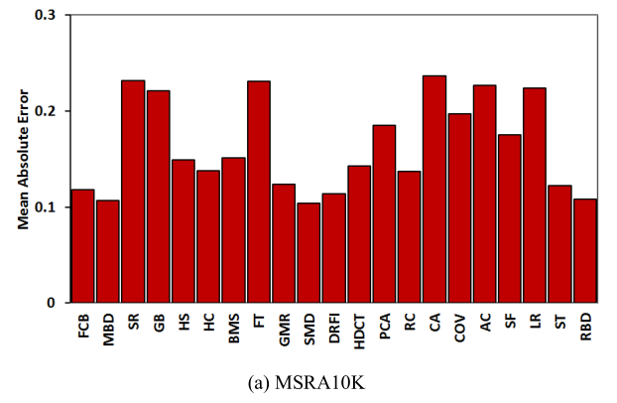

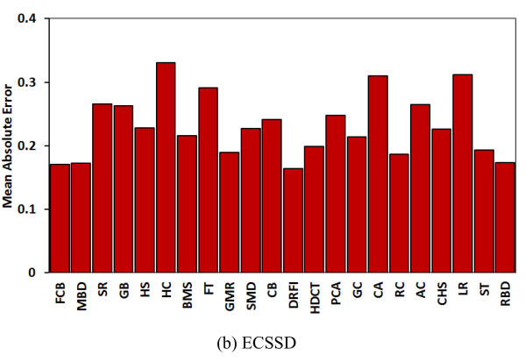

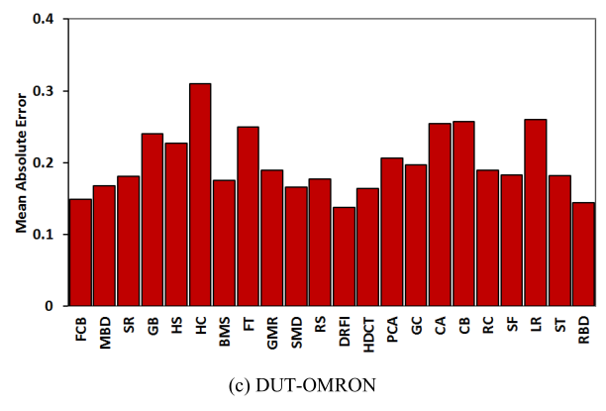

图5. 比较各种数据集和方法的MAE结果

## 3.2 评估不同数量的超像素

为了分析提出的方法，这篇论文评估了使用不同数量的超像素的效果。我们对三个数据集进行了比较实验，以评估使用更多的超像素是否会影响性能。表1根据查正率、查全率、F-measures和MAE度量对结果进行了总结。根据超像素个数不同的性能，这篇论文将超像素的最优个数设置为20。

表1.各种数量超像素下本方法的性能

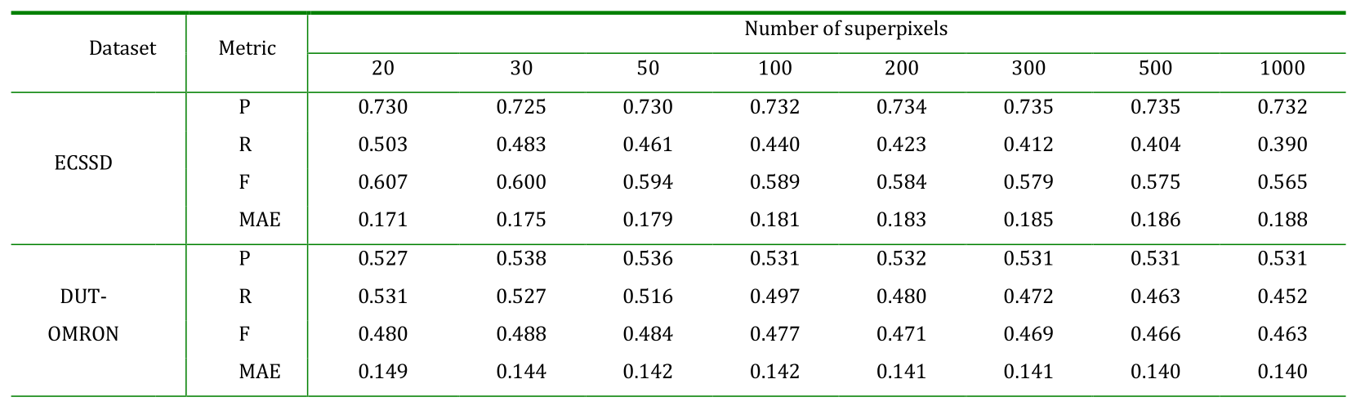

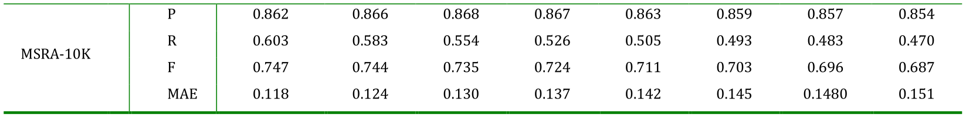

## 3.3 使用各种数据集进行评估

定量评价结果如图6所示。它包括查正率/查全率和F -测度曲线，以及使用自适应阈值的查正率/查全率和F -测度条形图。FCB方法在图6的查正率/查全率(PR)曲线和F-测度曲线方面，与现有的几种最先进的方法相比，取得了较好的性能。与MSRA10K、ECSSD和DUTOMRON数据集相比，FCB方法的查正率得分较好，仅略低于GMR和HS。

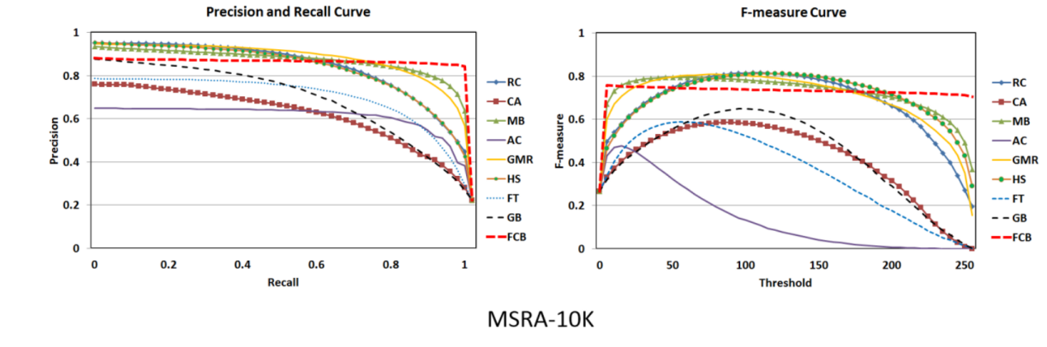

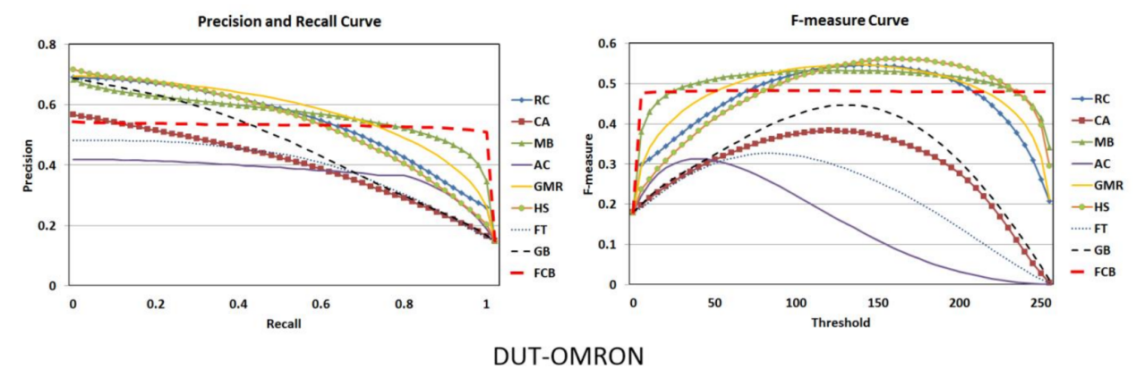 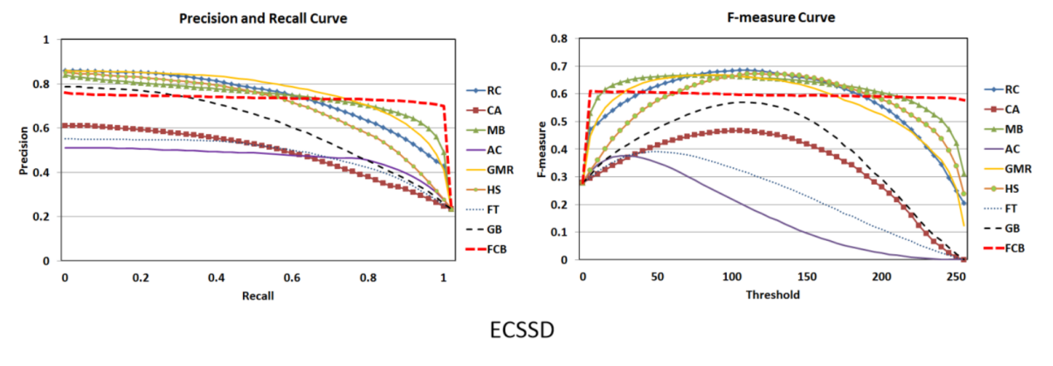

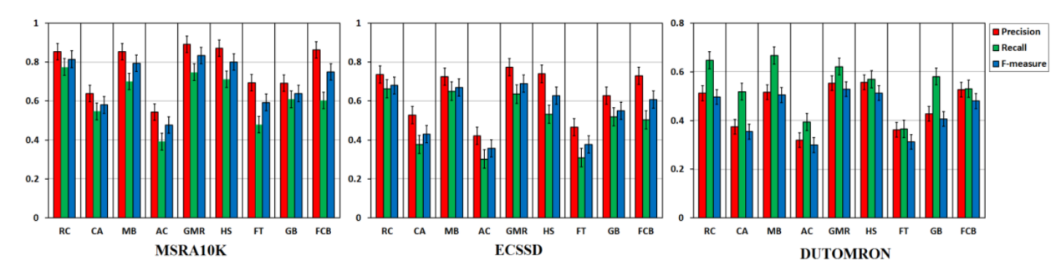

图6**.**各基准数据集(MSRA10K、CSSD、DUT-OMRON)与FCB方法的定量比较。(顶部)**查正率/查全率**和f -测度曲线，(底部) 使用带有误差条的自适应阈值查正率、召回和f -测度性能评估。

7种最先进方法的一些可视化比较示例如图7所示。很明显FCB方法抑制了背景信息，特别是在包含单个对象或主要是简单和平滑的背景对象的数据集中。FCB方法检测到的显著区域比图7所示的几种现有最先进方法检测到的显著区域更亮。FCB方法即使在显著目标与图像边界接触的情况下也能稳健地检测出目标，而其他方法在这种情况下往往会失败。例如，在图6的第六行图像中，有一个女人躺在草地上，触摸着图像边界。RC、CA、AC、MB、GMR、HS、GC方法都不能解决这个问题。在图7所示的第九行图像中，有两名相扑选手的双腿触碰到图像边界。同样，RC、CA、AC和MB方法不能处理这个问题。然而，FCB方法可以很容易地减少或解决这个问题。

需要强调的是，这篇论文的主要目的并不是获得最优的查正率分数，而是同时实现较高的查正率和查全率，在不牺牲查正率和查全率的前提下，稳定地检测出显著目标，即使显著目标触及图像边界。

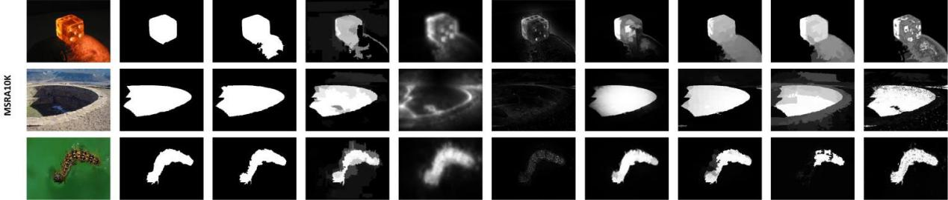

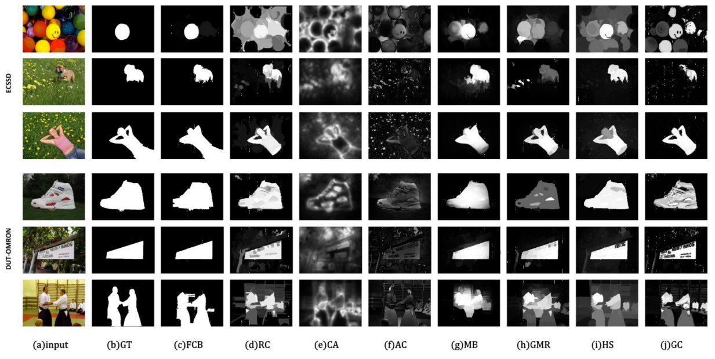

图7.在MSRA10K、ECSSD和DUT-OMRON基准数据集上，我们的方法(c)和其他7种最先进的方法对图像的显著性检测的可视化比较。

## 3.4 评估运行时间

本节对MSRA1000数据集的一些最先进的方法与FCB方法进行了比较，包括IT、GB、MBD、RC、FT、CB、HS、GMR。平均运行时间如图8所示。

通过对比图8可知，FCB方法具有计算量相对较低的优点。计算代价主要包括前景显著性、中心显著性、背景显著性及其归一化的计算。

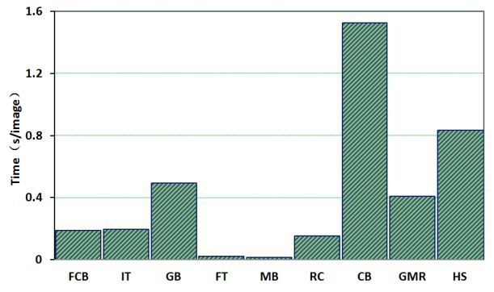

图8. 比较MSRA-1000数据集上的运行时(每张图像每秒)。

# 4 算法评价

## 4.1 优点

FCB模型的优点是使用少量的颜色超像素，计算负担相对较低。例如，在20个超像素颜色的情况下，即使在触碰图像边界的情况下，仍然可以稳定地检测出显著的目标，而不会大幅降低查正率和查全率。

## 4.2 局限性

FCB的局限性在于它同时对区域的色量和区域间感知一致的色差敏感。然而，要完全平衡这两种影响是困难的。图9显示了三个典型的这篇论文方法失败的例子。在一些情况下，显著性区域会被忽略，而一些背景会被错误地认为是显著性物体。

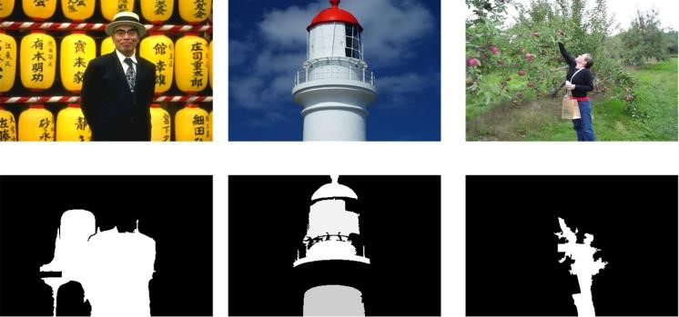

图9.一些使用FCB方法失败的例子

参考文献

[1] Liu G H , Yang J Y . Exploiting color volume and color difference for salient region detection[J]. IEEE Transactions on Image Processing A Publication of the IEEE Signal Processing Society, 2018, PP(99):1-1.